Activité d'introduction : l'énergie dans la vie courante et en physique…

Vous avez dit énergie ?
1) Quatre mots que vous associez à l'énergie. Si on vous dit énergie, vous dites (citez 4 mots) :

2) Quatre types d'énergie que vous connaissez :
énergie . . . . . . . . . . . . / énergie . . . . . . . . . . . . / énergie . . . . . . . . . . . . / énergie . . . . . . . . . . . . /

3) Donner une note de 0 à 5 aux propriétés suivantes : 0 si la propriété ne caractérise pas du tout l'énergie, 5 si la propriété la caractérise parfaitement.
L'énergie : | 0 | 1 | 2 | 3 | 4 | 5
- Ça permet d'agir
- C'est produit par les êtres humains
- Ça se déplace facilement
- Ça peut se transformer
- Ça ne disparait jamais
- On peut la mettre dans un récipient
- Il y a des objets qui en contiennent
- Ça se consomme
- C'est de plus en plus rare
- Ça ne se voit pas
- C'est une grandeur physique
- C'est indispensable pour la croissance économique

4) Les « objets » ci-dessous contiennent-ils de l'énergie ? Notez de 0 à 5 selon votre jugement.
 | 0 | 1 | 2 | 3 | 4 | 5
La batterie d'une automobile
Une éolienne
Une centrale nucléaire
Le soleil
Une planète quelconque
Un objet suspendu à un fil
Un objet qui se déplace
Un four micro-onde à l'arrêt
Un moteur électrique
Une voiture

5) Les objets ci-dessous utilisent-ils de l'énergie ? Notez de 0 à 5 selon votre jugement.
 | 0 | 1 | 2 | 3 | 4 | 5
Un radiateur électrique
Un moteur à essence
Un néon
Une montgolfière
Un planeur
Une pile électrique
Un four micro-onde
Une éolienne

Chapitre 1. Conservation de l'énergie mécanique
Activité 1 – Un balle qui chute gagne-t-elle ou perd-elle de l’énergie ?
Énergie cinétique et énergie potentielle de pesanteur
Une personne tient une balle entre ses mains au-dessus du sol. Elle lâche la balle. La vitesse de la balle ne cesse d’augmenter jusqu’à ce qu’elle atteigne le sol. On étudie ici le mouvement de la balle entre le lâcher et le moment qui précède juste l'impact sur le sol.
  - Indiquer ci-dessous comment évoluent hauteur et vitesse pendant la descente.
 | Instant initial | Pendant la descente  (mettre diminue, augmente ou reste constante)
hauteur | h
vitesse | 0
  - Pourquoi peut-on dire, en physique, que la balle a de l'énergie avant qu'elle ne soit lâchée ?
  - Pourquoi peut-on dire, en physique, que la balle a de l'énergie lors de la descente ?
Lire le § A du modèle de l'énergie mécanique
  - À l'aide de ce modèle, remplir le tableau ci-dessous.
 | Instant initial  (mettre nulle ou maximale) | Pendant la descente  (mettre diminue, augmente ou reste constante)
Énergie cinétique
Énergie potentielle de pesanteur

Activité 2 - L’énergie mécanique de la balle varie-t-elle ?
Évolution quantitative des différentes formes de l'énergie
Par souci de simplicité, on choisit de considérer que l'altitude est nulle lorsque la balle touche le sol. L'énergie potentielle de pesanteur est donc également nulle lorsque la balle est au sol.
  - Expliquer pourquoi on peut considérer qu'elle a pourtant encore de l'énergie potentielle ?
À l’aide de deux vidéos de chute verticale de deux objets (situations 1 et 2), nous allons étudier l’évolution temporelle des différentes formes d'énergies (énergie cinétique, énergie potentielle de pesanteur) et de l'énergie mécanique. Chaque binôme prend en charge une des deux vidéos puis devra comparer ses résultats avec ceux d'un binôme voisin.
En vous aidant de la notice fournie :
    - choisir un repère dont l'origine est au sol et indiquer l'échelle sur la vidéo ;
    - faire le pointage des différentes positions du centre de l'objet ;
    - transférer les données dans Regressi ;
    - saisir les formules qui permettent de calculer :
    - la vitesse pour un instant t_{i} : v[i] = - (y[i+1]-y[i-1])/(t[i+1]-t[i-1])
    - l'énergie cinétique
    - l'énergie potentielle
    - l'énergie mécanique
    - tracer dans un même repère les courbes donnant l'évolution des trois énergies en fonction du temps
  - En comparant avec le travail d'un binôme ayant traité l'autre vidéo, remplir le tableau suivant.
 | Instant initial  (mettre nulle ou maximale) | Pendant la descente  (mettre diminue, augmente ou reste constante)
Énergie cinétique | nulle | augmente
Énergie potentielle de pesanteur | max | diminue
Énergie mécanique (situation 1)
Énergie mécanique (situation 2)
  - Proposer une interprétation à la différence d'évolution de l'énergie mécanique entre les deux situations étudiées.

Activité 3 – Interprétation de l’évolution de l’énergie mécanique
Lire le § B du modèle de l'énergie mécanique
  - D'après les observations de l'activité précédente, dans quel cas la balle en chute verticale peut être considérée comme un système isolé ?
  - Que devient l'énergie mécanique perdue par le système balle dans la 2e situation ?

Pour aller plus loin :
Cocher, en expliquant, la ou les proposition(s) qui vous paraisse(nt) en accord avec le modèle.
Dans la 1ère situation, l'énergie mécanique est constante pendant la descente car :
la perte d'énergie potentielle est compensée par le gain d'énergie cinétique
la perte d'énergie cinétique est compensée par le gain d'énergie potentielle
l'énergie potentielle et l'énergie cinétique sont constantes

Dans la 2e situation, la diminution d'énergie mécanique entre le début et la fin de la chute est due :
à une augmentation d'énergie cinétique plus faible que dans la situation.
à une diminution d'énergie potentielle plus importante que dans la situation 1.

Activité 4 – Et si on lance la balle vers le haut ?
Analyse énergétique d'un lancer vertical
Objectif : Utiliser le modèle de l’énergie mécanique pour des situations de lancers verticaux.
  - Remplir le tableau suivant dans le cas d'un lancer vers le haut sans frottement.
 | Instant initial  (mettre nulle ou maximale) | Pendant la montée  (mettre diminue, augmente ou reste constante) | Au point culminant  (mettre nulle ou maximale)
Altitude | 0
vitesse
Énergie cinétique
Énergie potentielle de pesanteur
Énergie mécanique

  - Parmi les cinq propositions suivantes représentant les évolutions de l'énergie cinétique (), de l'énergie potentielle () et de l'énergie mécanique (), indiquer en argumentant celle qui correspond à la description énergétique de ce lancer vertical.
énergies
énergies

énergies
temps
temps
temps
énergies
temps
énergies
temps

- b) c) d) e)

Pour aller plus loin…
Activité 5 - Saut à l'élastique
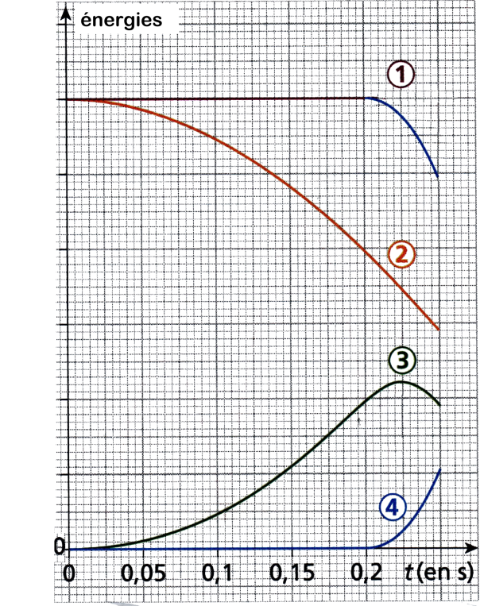
Une maquette de laboratoire simule un saut à l’élastique. Elle est composée d’un solide suspendu à un support par un élastique. À la date t=0s, on lâche le solide sans vitesse initiale : il chute d’abord librement puis est retenu lorsque l’élastique se tend.
Le graphe ci-contre donne les évolutions de quatre énergies différentes :
    - L'énergie mécanique du solide
    - L'énergie potentielle de pesanteur du solide
    - L'énergie cinétique du solide
A | Courbe …
B | Courbe …
C | Courbe …
D | Courbe …
    - L'énergie élastique de l'élastique
- Associer dans le tableau ci-contre la bonne énergie à l'une des courbes.
- Formuler une phrase décrivant cette situation et qui utilise le verbe transférer (ou le participe transférée).
- Formuler une phrase décrivant cette situation et qui utilise le verbe convertir (ou le participe convertie).
Modèle de l'énergie mécanique (chapitre 1)

A- Deux formes d'énergie
En physique, lorsqu'on veut étudier du point de vue de l'énergie un système qui peut se déplacer à la surface de la Terre, on s'intéresse aux deux formes d'énergie particulières qu'il peut avoir :
    - l'une liée à son mouvement, l’énergie cinétique notée E_{c}
    - l'autre liée à sa position par rapport à la surface de la Terre, l’énergie potentielle de pesanteur notée E_{pp}.
Énergie cinétique  L’énergie cinétique Ec (en joule)  d’un système de masse m (en kg)  se déplaçant à la vitesse v (en m.s⁻¹)  s'exprime :  E_{c} = $\frac{1}{2}$ m v² | Énergie potentielle de pesanteur  L’énergie potentielle de pesanteur Epp (en joule) d’un système de masse m (en kg)  dont l'altitude du centre d'inertie est z (en m)  s'exprime :  E_{pp}= m g z  où g est l’intensité du champ de pesanteur (N.kg⁻¹).
Énergie mécanique
La somme de ces 2 énergies constitue l’énergie mécanique du système notée E_{m}.
Ainsi, E_{m}= E_{c} + E_{pp}.

B- Conservation de l’énergie mécanique
Dans le cas d’un système isolé, c’est à dire d’un objet pour lequel il n’y a pas de transfert d’énergie avec l’extérieur. On dit que l’énergie mécanique se conserve : elle ne peut être ni créée ni détruite dans un système isolé.

